# BAB IV

# SWITCH CASE

## Switch Case

### Struktur Switch

Selain menggunakan statemen *if*, C++ juga menawarkan untuk dapat melakukan percabangan (pemilihan) dengan menggunakan statemen *switch*. Pernyataan ***switch*** adalah pernyataan yang digunakan untuk menjalankan salah satu pernyataan dari beberapa kemungkinan pernyataan, berdasarkan nilai dari sebuah ungkapan dan nilai penyeleksian. Pernyataan ***if****…****else if*** jamak dapat dibangun dengan pernyataan ***switch.***

Bentuk umum dari Switch :

|  |
| --- |
| switch (ekspresi){  case konstanta1:  pernyataan1;  break;  case konstanta2:  pernyataan2;  break;  case konstanta3:  pernyataan3;  break;  default:  pernyataan_lain;  } |

Hal-hal yang perlu diperhatikan :

1. Dibelakang keyword case harus diikuti oleh sebuah konstanta, tidak boleh diikuti oleh ekspresi ataupun variabel.
2. Konstanta yang digunakan bertipe int atau char.
3. Jika bentuknya seperti diatas maka apabila ekspresisesuai dengan konstanta2 maka pernyataan2, pernyataan3 sampai dengan pernyataan lain dieksekusi. Untuk mencegah hal tersebut, gunakan *keyword* ***break****.* Jika *keyword* ***break*** digunakan maka setelah pernyataan2 dieksekusi program langsung keluar dari pernyataan ***switch****.* Selain digunakan dalam ***switch****,* keyword *break* banyak digunakan untuk keluar dari pernyataan yang berulang ( *looping* ).
4. Pernyataan lain (default) dieksekusi jika konstanta1 sampai konstanta N tidak ada yang memenuhi *ekspresi.*

Contoh :

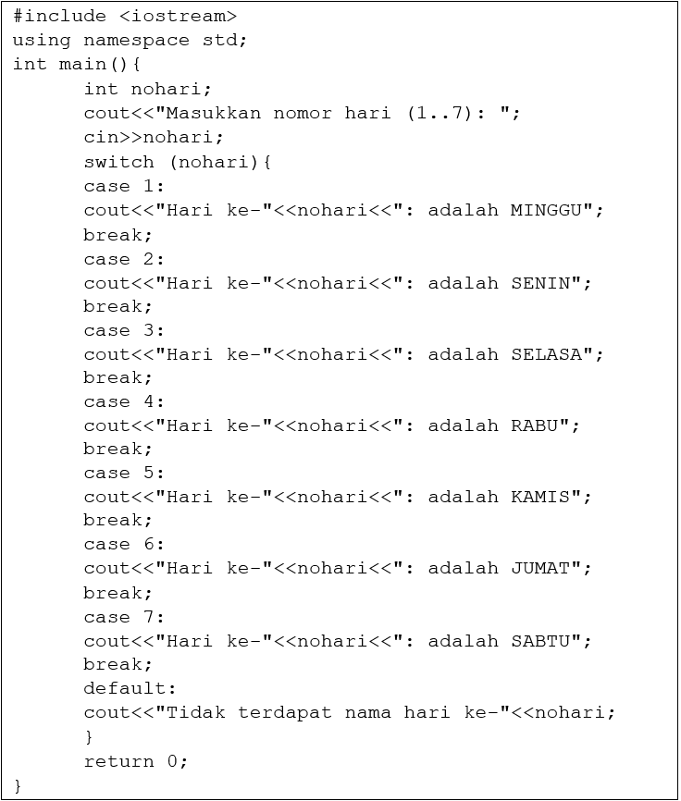

Tampilan :

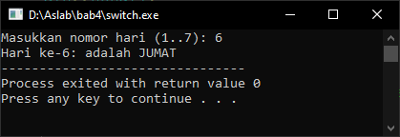

Gambar 4.1 Tampilan dari contoh switch case

Analisa :

Program diatas menggunakan switch case, fungsi *switch case* hampir sama dengan *if else*. Apakah pilihan pertama cocok dengan inputan kita, maka hasilnya adalah *switch* pertama, jika tidak maka akan dilanjutkan ke *switch* selanjutnya yang cocok dengan pilihan kita tadi. Jika pilihan kita tidak cocok dengan pilihan manapun, jalan program akan langsung menuju *default*.

|  |  |  |
| --- | --- | --- |
| **#taugaksih**  **Menggunakan Range di switch case statement**  Kita juga bisa menggunakan range di switch case. Misal kita mengiginkan range 1 sampai 10, maka dapat ditulis dengan 1 ... 10, Sintaks menggunakan range di Case adalah seperti di bawah ini.   |  | | --- | | case low … high |   Contoh Program :   |  | | --- | | #include <iostream>  using namespace std;  int main(){  int jarak;  cout<<"\t Menentukan ongkir"<<endl;  cout<<"Masukan jarak : ";  cin>>jarak;  switch (jarak){  case 1 ... 3:  cout<<"jaraknya adalah "<<jarak<<" ongkir anda 6000";  break;  case 4 ... 7:  cout<<"jaraknya adalah "<<jarak<<" ongkir anda 10000";  break;  case 8 ... 12:  cout<<"jaraknya adalah "<<jarak<<" ongkir anda 12000";  break;  default:  cout<<"Jarak tidak di ketahui";  }  return 0;  } |   Tampilan Program :    Gambar 4.2 Tampilan dari range switch case |

**Latihan!**

1. Buatlah Program menggunakan metode ***Switch-Case*** dengan tampilan program dan ketentuan berikut :
   1. Input 7 - 10 maka akan tercetak “*nama_a*, kamu Tergolong Pramuka Siaga”
   2. Input 11 - 15 maka akan tercetak “*nama_anda*, kamu Tergolong Pramuka Penggalang”
   3. Input 16 - 20 maka akan tercetak “*nama_anda*, kamu Tergolong Pramuka Penegak”
   4. Input 21 - 25 maka akan tercetak “*nama_anda*, kamu Tergolong Pramuka Pendega”
   5. Jika input lebih dari 25 maka akan tercetak “*nama_anda*, kamu Tergolong Majelis Pembimbing”
   6. Jika inputan kurang dari 7 maka akan tercetak “Umur Kamu Belum Tergolong Tingakatan di Pramuka”

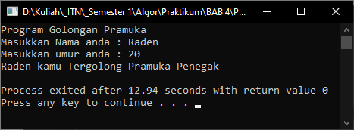

1. Buatlah suatu program untuk Bioskop Anonim yang baru buka dikota malang

Dengan Ketentuan Berikut :

1. Film Uncharted: Rp. 40000
2. Film Morbius : Rp.35000
3. Film Fantastic Beasts: The Secrets of Dumbledore: Rp 30000
4. Film Black Adam: Rp 50000
5. Setiap Total pembelian Tiket bioskop pelanggan diatas Rp. 40.000 maka akan mendapatkan diskon 8%

Contoh Tampilan:

